YMPÄRISTÖKASVATUSSUUNNITELMA

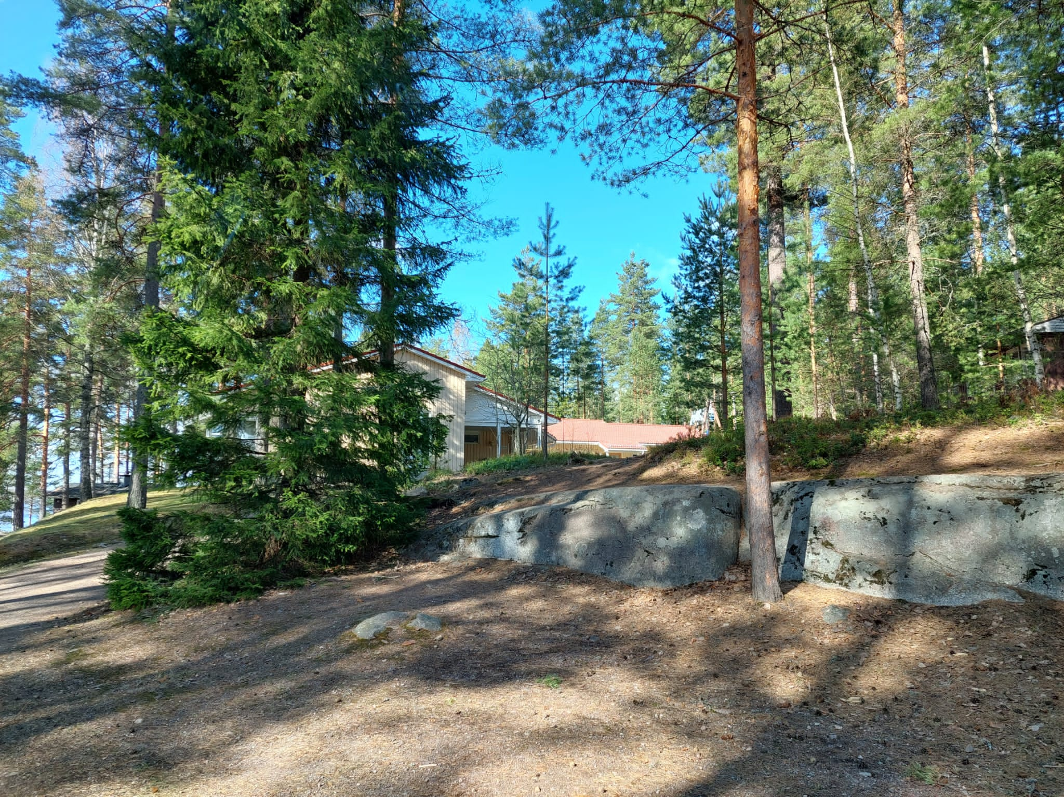



YMPÄRISTÖKASVATUSSUUNNITELMA 1
1. YMPÄRISTÖKASVATUKSEN TARKOITUS JA TAVOITTEET 3
2. YMPÄRISTÖKASVATUKSEN POLKUPYÖRÄMALLI 3
4. YMPÄRISTÖKASVATUS ERI TYÖMUODOISSA 4
4.1 LAPSITYÖ 5
4.2. NUORISOTYÖ JA RIPPIKOULUTYÖ 5
4.2 3AIKUISTYÖ 6
4.4 JUMALANPALVELUSELÄMÄ 6
4.5 DIAKONIATYÖ 6
4.6 LÄHETYSTYÖ 7
4.7 KEITTIÖ 7
4.8 SIIVOUS 7
4.9 HAUTAUSMAIDEN HOITO 8
4.10 KIINTEISTÖTOIMI 8
4.11 TALOUSTOIMISTO JA KIRKKOHERRANVIRASTO 8
5. HENKILÖSTÖN YMPÄRISTÖKASVATUS 9
6. SEURANTA, ARVIOINTI JA YMPÄRISTÖKASVATUKSEN JATKUVUUS 10
7. EKOTAPAHTUMIEN VUOSIKELLO 9
LISÄVINKKEJÄ YMPÄRISTÖKASVATUKEEN 10
8. LÄHTEET JA LINKKEJÄ YMPÄRISTÖKASVATUKSEEN 11

1. YMPÄRISTÖKASVATUKSEN TARKOITUS JA TAVOITTEET

Jumala on luonut maailman ja antanut ihmiselle tehtäväksi viljellä ja varjella sitä. Meidän tehtävämme seurakuntana on toimia luomakunnan parhaaksi tulevia sukupolvia ajatellen. Ympäristökasvatuksen avulla tulemme tietoisiksi ympäristöstä ja ympäristökysymyksistä sekä kohtuullisesta elämäntavasta. Ympäristökasvatus on myös ympäristötekojen tuomista näkyväksi. Kaikki seurakunnan työmuodot ovat omalta osaltaan vastuussa ympäristökasvatuksesta ja -teoista. Tavoitteena on, että jokainen seurakuntalainen arvostaa luomakuntaa ja saa uusia keinoja siitä huolehtimiseen.

2. YMPÄRISTÖKASVATUKSEN POLKUPYÖRÄMALLI

Ilmastokasvatus, kuten polkupyöräkin, on yksi kokonaisuus, joka vaatii kaikkia osiaan toimiakseen. Pyörä ei ole staattinen, vaan jatkuvassa liikkeessä ja tarvitsee toimiakseen käyttäjän. Polkupyörämalli esittelee ympäristökasvatukseen kuuluvat osa-alueet. (Tolppanen, Aarnio-Linnanvuori, Cantell ja Lehtonen 2018)

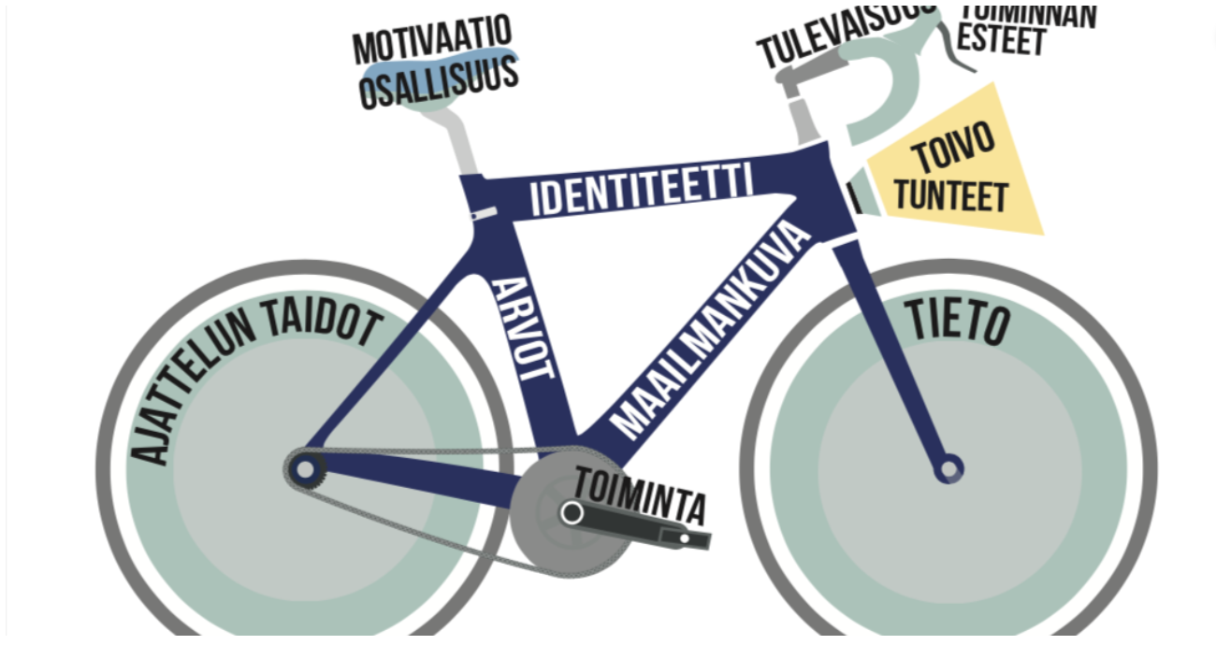

PYÖRÄT: Tieto ja ajattelun taidot
Pyöriä tarvitaan liikkumiseen. Tässä mallissa toinen kuvaa ilmastonmuutokseen liittyvää tietoa ja toinen sen käsittelyyn tarvittavia ajattelun taitoja. Molempia pyöriä tarvitaan yhtä aikaa!

RUNKO: Arvot, identiteetti ja maailmankuva
Oppijan identiteetti, arvot ja maailmankuva luovat perustan ilmasto-oppimiselle. Niiden muodostamaan runkoon kiinnittyvät myös uudet tiedot ja taidot.

KETJUT JA POLKIMET: Toiminta ilmastonmuutoksen hillitsemiseksi
Tiedot ja ajattelun taidot konkretisoituvat käytäntöön toiminnan avulla. Mallissa niitä kuvaavat ketjut ja polkimet.

SATULA: Motivaatio ja osallisuus
Polkupyörä ei kulje ilman polkijaa. Satula, polkijan istuin, kuvaa mallissa polkijan motivaatiota ja osallisuuden kokemusta. Voimme vaikuttaa teoillamme luomakuntaan.

JARRUT: Toiminnan esteet
Ympäristövastuullisen toiminnan edistämisessä on keskeistä ymmärtää, mikä jarruttaa toimintaa ja estää ihmisiä toimimasta. Esteet ovat usein inhimillisiä, vaikkapa laiskuudesta ja mukavuudenhalusta johtuvia, mutta myös rakenteellisia esteitä on paljon.

LAMPPU: Toivo ja muut tunteet
Ilmastonmuutos ilmiönä herättää osassa ihmisistä voimakkaita tuntemuksia, joita mallissa kuvaa etenemistä ohjaava lamppu. Tunteet voivat olla myös kielteisiä, kuten huolta, pelkoa, surua, syyllisyyttä, vihaa ja toivottomuutta. Nämä tunteet vaikuttavat oppimiseen. Kielteisyyden sijaan ilmastokasvatuksen tulisi herättää toivoa ja myötätuntoa.

OHJAUSTANKO: Suuntaaminen tulevaisuuteen
Tulevaisuuden pohtiminen ja visioiminen on keskeinen ilmastokasvatuksen osa-alue: ohjaustangolla pyörää ohjataan haluttuun suuntaan. Kasvatuksessa tulee tarjota keinoja tarkastella tulevaisuutta kriittisesti, mutta myönteisessä valossa.

4. YMPÄRISTÖKASVATUS ERI TYÖMUODOISSA

Seurakuntana tahdomme hyödyntää ympäristökasvatuksen polkupyörämallia esimerkkinä yhteisöllisestä yhdessä tekemisestä. Painotamme ihmisen vastuuta luomakunnasta. Haluamme suunnata tulevaisuuteen antamalla tietoa ja taitoja, jotka lisäävät ihmisten motivaatiota ja osallistumisen mahdollisuuksia. Oikeanlaisen tiedon kautta poistamme esteitä antaen välineitä toimia ilmastonmuutoksen hillitsemiseksi. Laittakaamme seurakuntana pyörät pyörimään kohti toiveikasta tulevaisuutta.

LAPSITYÖ

Tavoitteena on antaa lapsille myönteisiä kokemuksia luonnosta ja opettaa, että luonnosta huolehtiminen on tärkeää. Esimerkkejä:
- Pidetään esillä ympäristöteemaa
- Hyödynnetään toiminnassa luontoa ja mietitään, miten luontoa tulee kohdella
- Seurataan luontoa eri vuodenaikoina
- Käydään retkillä
- Hyödynnetään lähiulkoilupaikkoja
- Kerrotaan kerhokirjeissä ympäristöasioista ja otetaan käyttöön kuukauden ympäristövinkki
- Käytetään materiaaleja säästäväisesti
- Kiinnitetään huomiota siihen, ettei tuhlata paperia, vettä ja sähköä
- Kierrätetään jätteet
- Opetellaan keräämään roskat niin sisällä kuin ulkonakin
- Järjestetään lapsille ja perheille luontopolkuja
- Puolitetaan kerhossa käsipaperit
- Järjestään perhekerhossa käytettyjen lelujen, tavaroiden ja vaatteiden vaihtopäiviä
- Kiitetään ruuasta
- Opetetaan, ettei ruokaa laiteta roskiin
- Opastetaan vanhempia laittamaan lapsille sopivankokoiset eväät, suositellaan eväsrasioita ja mehupulloja muovipussien ja pillimehujen sijasta
- Kannustetaan perheitä paastonajan huomioimiseen
- Ohjataan suvaitsevaisuuteen ja erilaisuuden hyväksymiseen niin kerhon arjessa kuin viikko-ohjelmien aiheissa
- Otetaan ympäristöasiat huomioon kerhojen musiikissa esim. lauluvalinnoissa, soitinten valinnassa ja –rakentamisessa (voimme rakentaa itse soittimia, pelejä, leluja)
- Opetetaan lapsia kunnioittamaan kaikkea elämää myös luonnon eläimiä ja kasveja

NUORISOTYÖ JA RIPPIKOULUTYÖ

Yksi rippikoulun tavoitteista on, että nuoret kantavat vastuuta itsestään, toisista ihmisistä ja luomakunnasta. Ympäristökasvatuksen tavoitteena on antaa nuorille positiivisia kokemuksia luonnosta ja keinoja ympäristöystävällisempään toimintaan luonnon monimuotoisuutta arvostaen sekä luoda toivoa luomakunnan selviytymisestä. Esimerkkejä:
- Pidetään ympäristöteemaa esillä
- Opitaan luonnon suojelemista Jumalan luomistyön yhteydessä
- Hyödynnetään toiminnassa luontoa ja mietitään, miten luontoa tulee kohdella
- Tehdään luontoretkiä
- Istutetaan nuorten kanssa puuntaimia
- Kootaan tietopaketti, jossa kerrotaan, mitä seurakunnassamme on tehty ympäristöasioiden eteen
- Järjestetään tietoiskuja kouluissa
- Käytetään materiaaleja säästäväisesti
- Kierrätetään jätteitä tarkasti
- Vähennetään kertakäyttöastioita
- Pyritään lisäämään leireillä kasvisruuan tarjolla oloa
- Tulostetaan ympäristöystävällisesti

4.3 AIKUISTYÖ

Aikuistyön ympäristökasvatustavoitteena on lisätä ympäristötietoisuutta ja vastuuta luomakunnasta sekä antaa keinoja toimia ympäristön hyväksi. Esimerkkejä:
- Kannustetaan pohtimaan luomakunnan merkitystä ihmiselle
- Vältetään kertakäyttökulttuuria
- Kannustetaan ulkoiluun ja lihasvoiman käyttöön liikkuessa paikasta toiseen
- Pidetään tempauksia/ tietoiskuja tapahtumissa aiheista: vesi ja vedenkäyttö, vaikuta syömällä/ kasvisruuan suosiminen, uusiokäyttö, lihaton lokakuu, tipaton tammikuu, sähköpihi syyskuu, karkiton kuukausi, tuunaustupa

JUMALANPALVELUSELÄMÄ

Luomakunta näkyy koko messussa. Jumalanpalvelus on luonteva paikka pitää esillä luomakuntaa sanassa, musiikissa ja rukouksessa. Vuotuisessa toiminnassa otetaan huomioon luonto ja ympäristönsuojelu. Esimerkkejä:
• Vietetään luomakunnan sunnuntaita
• Pidetään leipäsunnuntai ja kylvön siunaaminen
• Järjestetään hautausmaahartauksia
• Käytetään luontoaiheisten virsiä
• Pidetään kesäillan hartauksia
• Järjestetään luonto- ja metsäkirkkoja

DIAKONIATYÖ

Diakonia on lähimmäisestä huolehtimista ja avun antamista. Lähimmäisen vastuuseen kuluu myös ihmisen elinympäristö. Tavoitteena on tietoisuuden lisääminen ja ympäristönäkökulmien huomioonottaminen. Esimerkkejä:
- Käytetään materiaaleja säästäväisesti
- Kierrätetään jätteitä tarkasti
- Hyödynnetään ylijäänyt ruoka hävikkiruokajakelun kautta
- Hoidetaan asiakaskäynnit suunnitellusti ja välttäen turhaa kulkemista
- Vanhojen tavaroiden uusiokäyttö

LÄHETYSTYÖ

Lähetystyö lisää ymmärrystä maailman ympäristön tilasta ja kannustaa toimimaan maapallon ja heikommassa asemassa olevien ihmisten parhaaksi. Tavoitteena on, että seurakuntalaiset olisivat valmiita jakamaan omastaan. Esimerkkejä:
- Pidetään maailman ympäristön tilaa esillä nimikkokohteiden kautta
- Hyödynnetään työssä Reilun kaupan tuotteita
- Käytetään materiaaleja säästäväisesti
- Kierrätetään jätteet
- Käytetään myyjäisissä ja arpajaisissa lahjoitus- ja kierrätysmateriaaleista tehtyjä tuotteita
- Askarrellaan ja tehdään käsitöitä luonnon- ja kierrätysmateriaaleista
- Järjestetään kierrätysideoiden näyttely

KEITTIÖ

Keittiötoimen tavoitteena on ekologisuuden huomioiminen sekä ruoanvalmistuksessa että sen tarjoilussa. Esimerkkejä:
• Käytetään materiaaleja säästäväisesti
• Ympäristömyönteiset valinnat näkyviin joukkoruokailuissa
• Ympäristöystävällisten tuotteiden käyttö
• Pyritään lisäämään leireillä kasvisruuan tarjontaa

SIIVOUS

Siivoustyössä korostuu ekologisuus ja tilojen käyttäjien ohjeistus. Esimerkkejä:
• Käytetään materiaaleja säästäväisesti
• Kierrätetään jätteitä
• Ohjeistetaan tilojen käyttäjiä siivouksessa
• Käytetään ympäristöystävällisiä siivoustuotteita

HAUTAUSMAIDEN HOITO

Hautaustoimen tavoitteena on ottaa ympäristönäkökulmat huomioon. Yksittäisen haudan hoidosta vastaa hautapaikan haltija. Esimerkkejä:
• Materiaalihankinnoissa kiinnitetään huomioita ympäristöystävällisiin tuotteisiin ja kestäviin materiaaleihin
• Hankintoja tehtäessä harkitaan niiden todellinen tarpeellisuus/korvattavuus
• Luovutaan yksivuotisista kukista ja siirrytään perennoihin
• Jätelajittelu pidetään tehokkaana ohjeistuksella ja jätekatokset siistinä
• Järjestetään hautausmaakierroksia
• Hautausmaalle sijoitetaan penkkejä hiljentymistä, lepäämistä, muistelua ja luonnon äänien kuuntelemista varten
• Kerrotaan ympäristöystävällisimmistä tavoista hoitaa hautoja

KIINTEISTÖTOIMI

Kiinteistötoimessa huomioidaan ekologinen tapa toimia. Esimerkkejä:
• Hankitaan tarvikkeita keskitetysti ja harkitusti
• Kiinnitetään huomiota ympäristömerkittyihin tuotteisiin
• Kierrätetään kierrätyskelpoiset jätteet
• Sähkön kulutusta pyritään vähentämään ajastamalla valot oikein ja poistamalla laitteet sähköverkosta, silloin kun ne eivät ole käytössä
• Alennetaan mahdollisuuksien mukaan tilojen lämpötiloja, silloin kun ne eivät ole toiminnan käytössä
• Tiedotetaan säätötekniikan mahdollisuuksista

TALOUSTOIMISTO JA KIRKKOHERRANVIRASTO

Taloustoimistossa ja kirkkoherran virastossa pyritään myös toimimaan ympäristönäkökulmat huomioon ottaen. Esimerkkejä:
• Hankitaan toimistotarvikkeita keskitetysti ja harkitusti
• Kiinnitetään huomiota ympäristömerkittyihin tuotteisiin
• Kierrätetään kierrätyskelpoiset toimistoissa syntyvät jätteet
• Vähennetään paperin käyttöä esimerkiksi hyödyntäen sähköisiä toimintamuotoja
• Huolehditaan tietokoneiden sammuttamisesta ja latureiden poistamisesta verkkovirrasta silloin, kun ne eivät ole käytössä

HENKILÖSTÖN YMPÄRISTÖKASVATUS

Henkilökunnan ympäristökasvatusta on henkilöstölle annettu ohjeistus kierrätyksestä ja lajittelusta, energiansäästöstä (vesi ja sähkö) sekä ympäristömerkittyjen tuotteiden käytöstä. Toimistotyössä ympäristöasiat otetaan huomioon tulostuksissa ja sähköisen viestinnän lisäämisessä. Lisäksi sähkölaitteet sammutetaan tai laitetaan lepotilaan yöajaksi. Henkilöstöä opastetaan tarkkuuteen tilavarausten yhteydessä: varataan vain toimintaan tarvittavat tilat, jotta lämmityskuluissa saadaan säästöä eikä kylmillään olevia tiloja lämmitetä turhaan.

EKOTAPAHTUMIEN VUOSIKELLO

Tammikuu
Lintujen pihabongaus kerhoissa
Helmikuu
2.2. Vihreä lippu- päivä (Muistetaan kanssaihmisiä kestäviä periaatteita noudattaen)
Maaliskuu
Ekopaasto tuhkakeskiviikosta lankalauantaihin
3.3. Maailman luontopäivä
21.3. Maailman metsäpäivä
22.3. Maailman vesipäivä
23.3. Maailman ilmatieteen päivä
Earth Hour, maaliskuun viimeinen sunnuntai
Huhtikuu
Toukokuu
Luomakunnan sunnuntai touko-lokakuu
Vko 19 Reilujen kahvitaukojen viikko
22.5. Luonnon monimuotoisuuden päivä
Suvivirren sunnuntai
Kesäkuu
5.6. Maailman ympäristöpäivä
Kesäkuun 3. sunnuntai Luonnonkukkien päivä
Heinäkuu
Elokuu
Maailman ylikulutuspäivä
Elokuun viimeinen lauantai Suomen luonnonpäivä
Syyskuu
1.9–4.10. Luomakunnan aika, kansainvälinen ekumeeninen aloite kirkkojen rukousjaksosta
16.–22.9. Euroopan liikkujan viikko
Lokakuu
1.10. Maailman kasvisruokapäivä
4.10. Maailman eläinten päivä
4.–10.10. Maailman eläinten viikko
8.10. Hiljaisuuden päivä
Energiansäästöviikko
vko 43 Reilun kaupan viikko
Marraskuu
Älä osta mitään - päivä
Joulukuu
Kestävä joulu

7. LISÄVINKKEJÄ YMPÄRISTÖKASVATUKSEEN

• Hiljentymispaikan ja hiljaisuuden polun rakentaminen seurakuntakeskuksen pihapiiriin
• Luontoretkien järjestäminen leireillä ja muussa toiminnassa
• Siivoustalkoot eri kiinteistöissä
• Kimppakyytien järjestäminen
• Kohtuullisuuteen kannustaminen eri toiminnoissa
• Autoilun vähentäminen ja kävelyn tai polkupyöräilyn suosiminen keskustan alueella

SEURANTA, ARVIOINTI JA YMPÄRISTÖKASVATUKSEN JATKUVUUS

Seurakunnan ympäristökasvatuksen toiminnallisten tavoitteiden tulee olla sellaisia, että niistä tulee luonnollinen osa seurakunnan toimintaa. Uuden aloittaminen voi edellyttää aluksi ponnistelua ja aiheuttaa muutosvastarintaa, mutta vuosien aikana se muotoutuu osaksi käytäntöä. Ympäristökasvatus on pieniä askelia ja vähittäistä kehitystä, kaikki ei tapahdu heti. Ympäristökasvatussuunnitelmaan ja seurakunnan ympäristöohjelmaan kirjattuja tavoitteita seurataan ja niiden toteutumista arvioidaan vuosittain toimintakertomuksia laadittaessa.
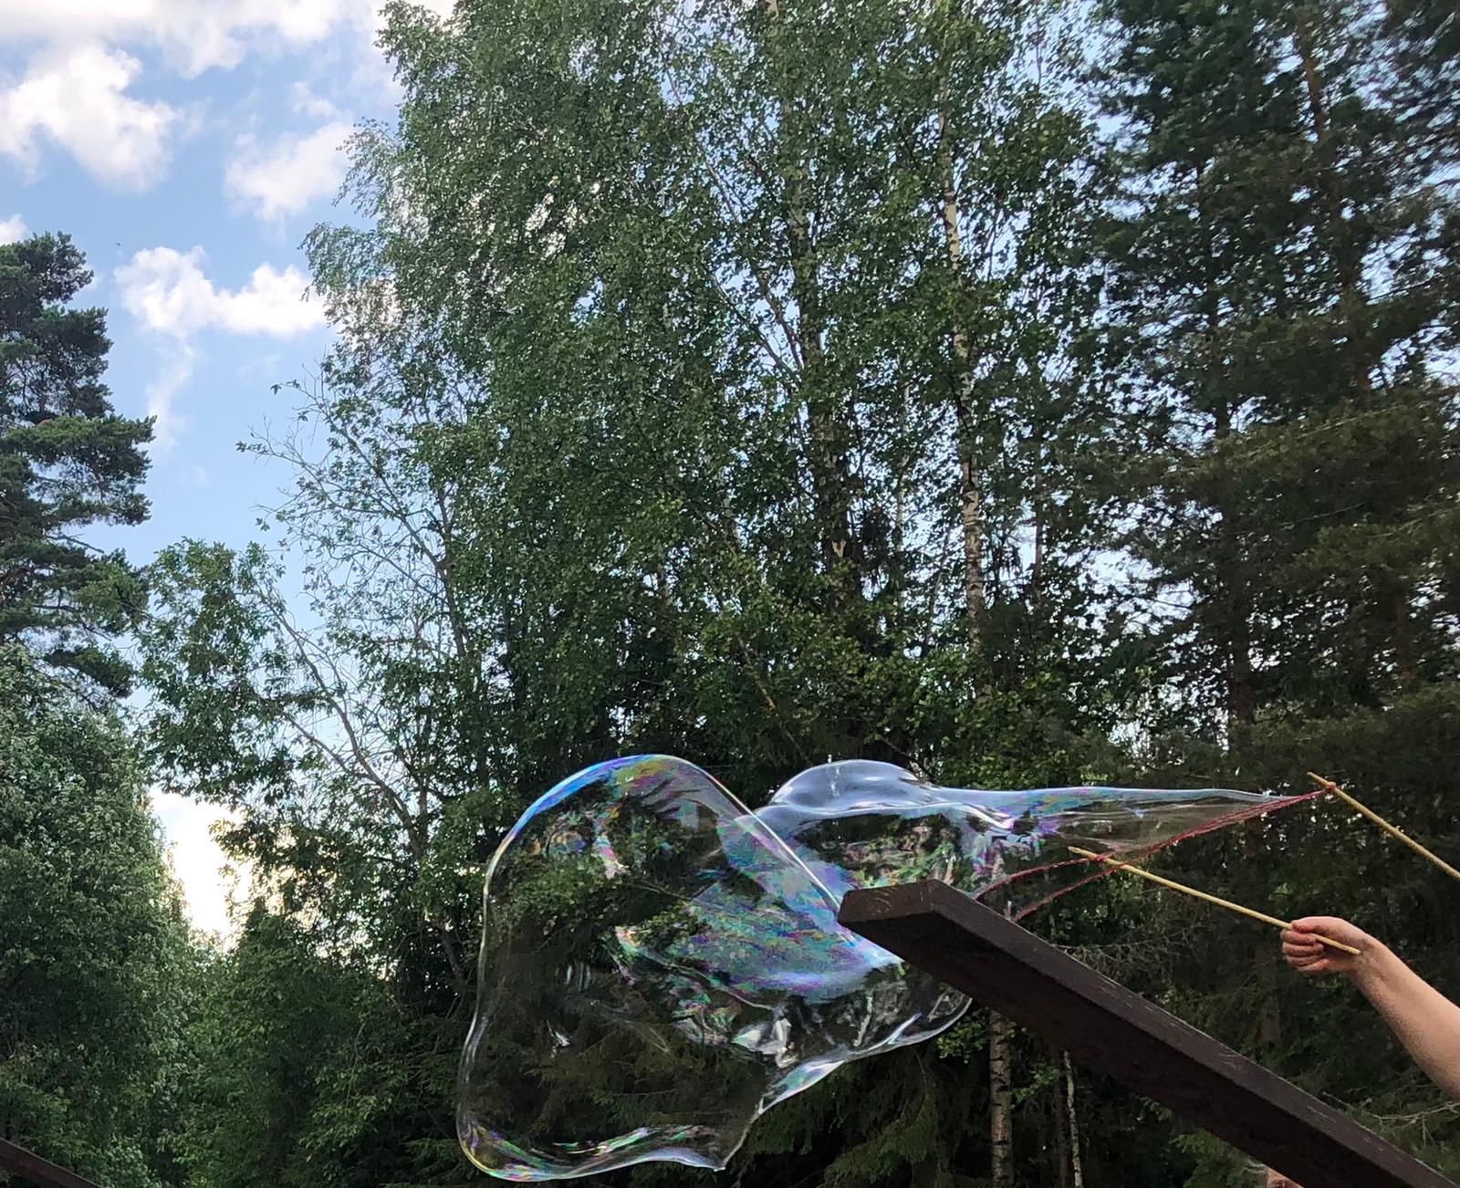

9. LÄHTEET JA LINKKEJÄ YMPÄRISTÖKASVATUKSEEN
LÄHTEET:
Polkupyörämalli. Tolppanen, Aarnio-Linnanvuori, Cantell ja Lehtonen, 2018 https://feesuomi.fi/lehti/polkupyoramalli-ilmastokasvatuksen-tueksi/
Haapaveden seurakunnan ympäristöohjelma 2018–2022
Luumäen seurakunnan ympäristökasvatussuunnitelma 2014
Heinolan seurakunnan ympäristökasvatussuunnitelma 2013
Kirkon ympäristödiplomin käsikirja 2012, Suomen ev.lut kirkko
LINKKEJÄ:
Ympäristökasvatus www.ymparistokasvatus.fi
Ympäristöpassi-materiaali www.ymparistopassi.fi
Changemaker materiaali www. changemaker.fi
Suomen luonnonsuojeluliitto www.sll.fi WWF (World Wide Fund for Nature, Maailman luonnonsäätiö) www.wwf.fi Reilukauppa www. reilukauppa.fi
Ekonistin käsikirja. Toim. Heli Pruuki LK-Kirjat/Lasten keskus, 2009
Ympäristökasvatus seurakunnassa. Toim. Pekka Tukeva, Ilkka Sipiläinen. Kirjapaja, 2010

